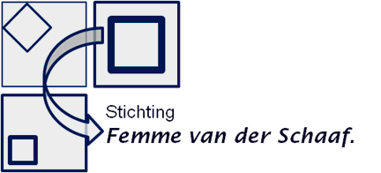

WINST- EN VERLIESREKENING OVER 1 januari 2013 T/M 31 december 2013

Niet voor uitkering vatbare opbrengsten 421.144
Voor uitkering vatbare opbrengsten 90.682
-----------
Brutobedrijfsresultaat 511.826

Kosten
Overige bedrijfskosten -60.994
-----------
Bedrijfsresultaat 450.832
Financiële baten en lasten -6.464
-----------
Resultaat uit gewone bedrijfsuitoefening 444.368
Belastingen resultaat uit gewone bedrijfsuitoefening -
-----------
Resultaat 444.368

TOELICHTING OP DE WINST- EN VERLIESREKENING OVER 1 januari 2013 T/M 31 december 2013

Niet voor uitkering vatbare opbrengsten
Aanwas effecten 421.144
-----------
421.144
Voor uitkering vatbare opbrengsten
Subsidies en toeslagrechten 433
Netto opbrengsten uit effecten 39.196
Pacht & jacht landerijen 51.053
-----------
90.682
Overige bedrijfskosten

Huisvestingslasten n.v.t.
Heffingen
Heffingen lagere overheden -3.725
Overige lasten -1.636
-----------
-5.361
Kantoorkosten
Contributies en abonnementen -80
-----------
-80

Huisvestingslasten
Accountants- en advieslasten -11.637
Makelaars- en advieskosten -4.478
Juridische advieskosten -5.970
Bestuur vergoedingen -32.068
Vergoeding vergaderingen -1.400
-----------
-55.553

Rentelasten en soortgelijke kosten
Rente- en bankkosten -2.930
Rente hypotheken -2.502
Ingehouden dividendbelasting buitenland -1.032
-----------
-6.464

Ondertekening bestuur voor akkoord

Kollum, 10 april 2014-09-21

Mr. W. Beugelink, voorzitter

Ing. R. Kuik, secretaris

Ir. W.J. Ebbers, penningmeester

